资格证明文件

投标书

法定代表人授权委托书
法定代表人身份证明
（如以法定代表人身份投标用此表）

投标人名称：盘锦辽河油田华联实业集团有限公司
姓名： 李正任 性别： 男 年龄： 53 职务： 总经理
系盘锦辽河油田华联实业集团有限公司（投标人名称）的法定代表人。
特此证明。

附：法定代表人身份证复印件。

注：本身份证明需由投标人加盖单位公章。

投标人：盘锦辽河油田华联实业集团有限公司（电子公章）
2023 年 12 月 6 日

企业营业执照

资格声明

招标公告“投标人的资格要求”中应响应的资料

营业执照

生产制造商

生产制造商资质

主要生产设备照片

主要生产设备发票

生产场地产权证明或租赁合同

全国工业产品生产许可证

中国国家强制性产品认证证书

企业信誉

资产负债率

2023年审计报告

经营状态

近三年无违法行为

未被国家企业信用信息公示系统列入严重违法失信企业名单

投标人未被信用中国列入失信被执行人

法定代表未被“用中国列入失信被执行人

负责人未被信用中国列入失信被执行人

投标人中国裁判文书网无行贿犯罪

法定代表人中国裁判文书网无行贿犯罪

负责人中国裁判文书网无行贿犯罪

失信信息

本包别产品未因质量或其它原因在集团公司总部、辽河油田公司范围内通报处罚并处于处罚期内

非联合体投标

合规承诺书

投标人认为有必要提供的其他资料

开户许可证

投标保证金

技术投标文件

投标产品的执行标准或技术响应文件

技术条款响应/偏离表

投标人认为有必要提供的其他资料

生产过程控制

工厂内相关检验检测制度

原材料进场

生产过程

设备出厂过程检验检测制度

工厂内相关检验检测记录

生产能力

拉丝设备

挤出设备

焊接设备

叉绞机

切割设备

检验检测能力

护套厚度测量设备

设备整体照片

设备购置发票

发票网上查询截图

局部放电测量系统

设备整体照片

设备购置发票

发票网上查询截图

导体直流电桥

设备整体照片

设备购置发票

发票网上查询截图

绝缘电阻测试仪

设备整体照片

设备购置发票

发票网上查询截图

检验检测能力

设备清单

检测报告

企业人员能力

工程师

丛林

劳动合同
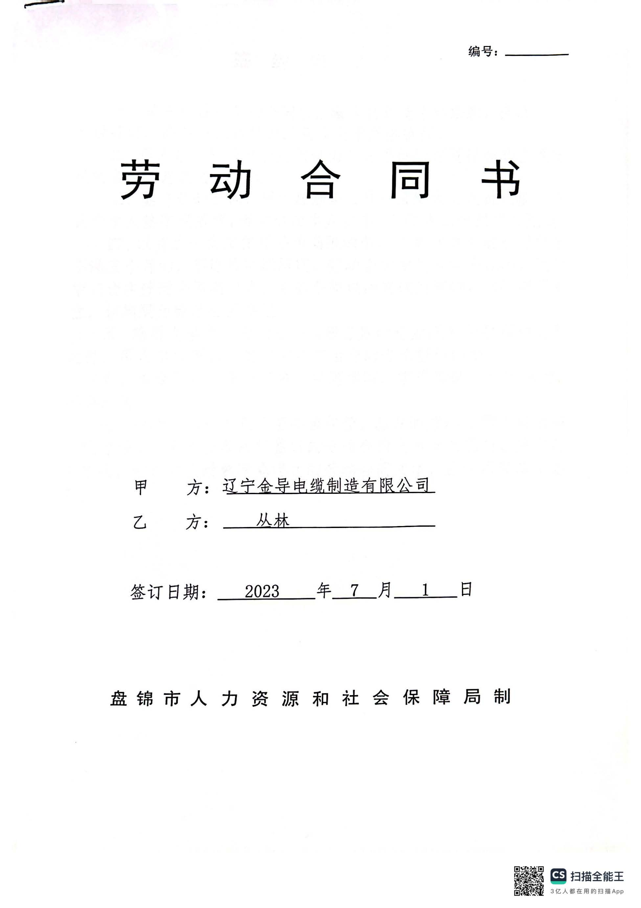
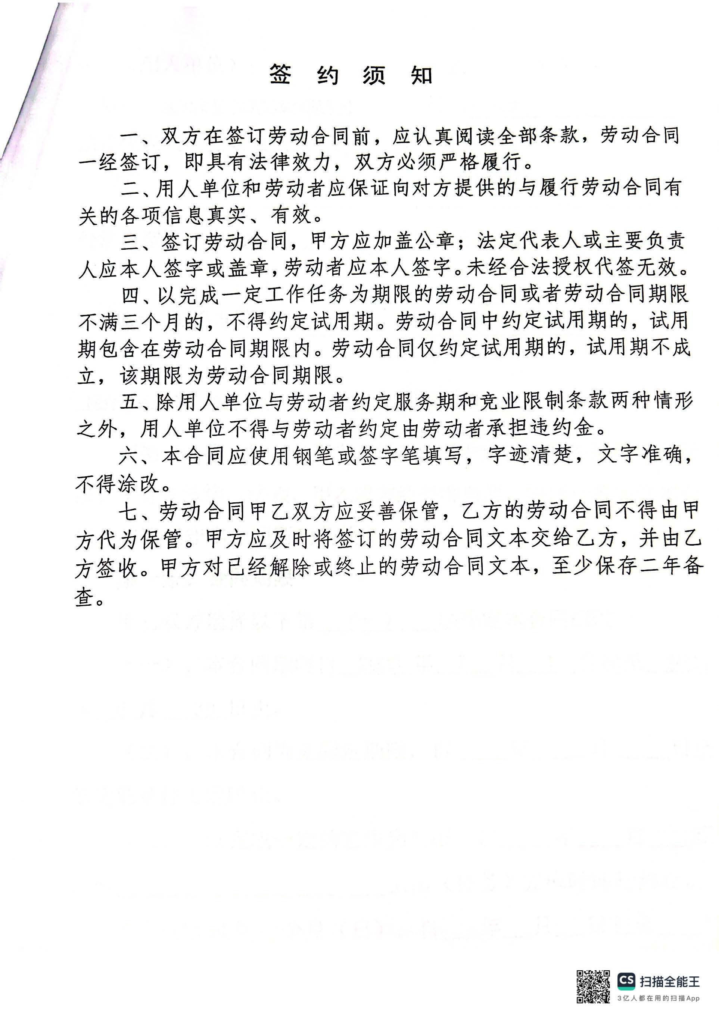
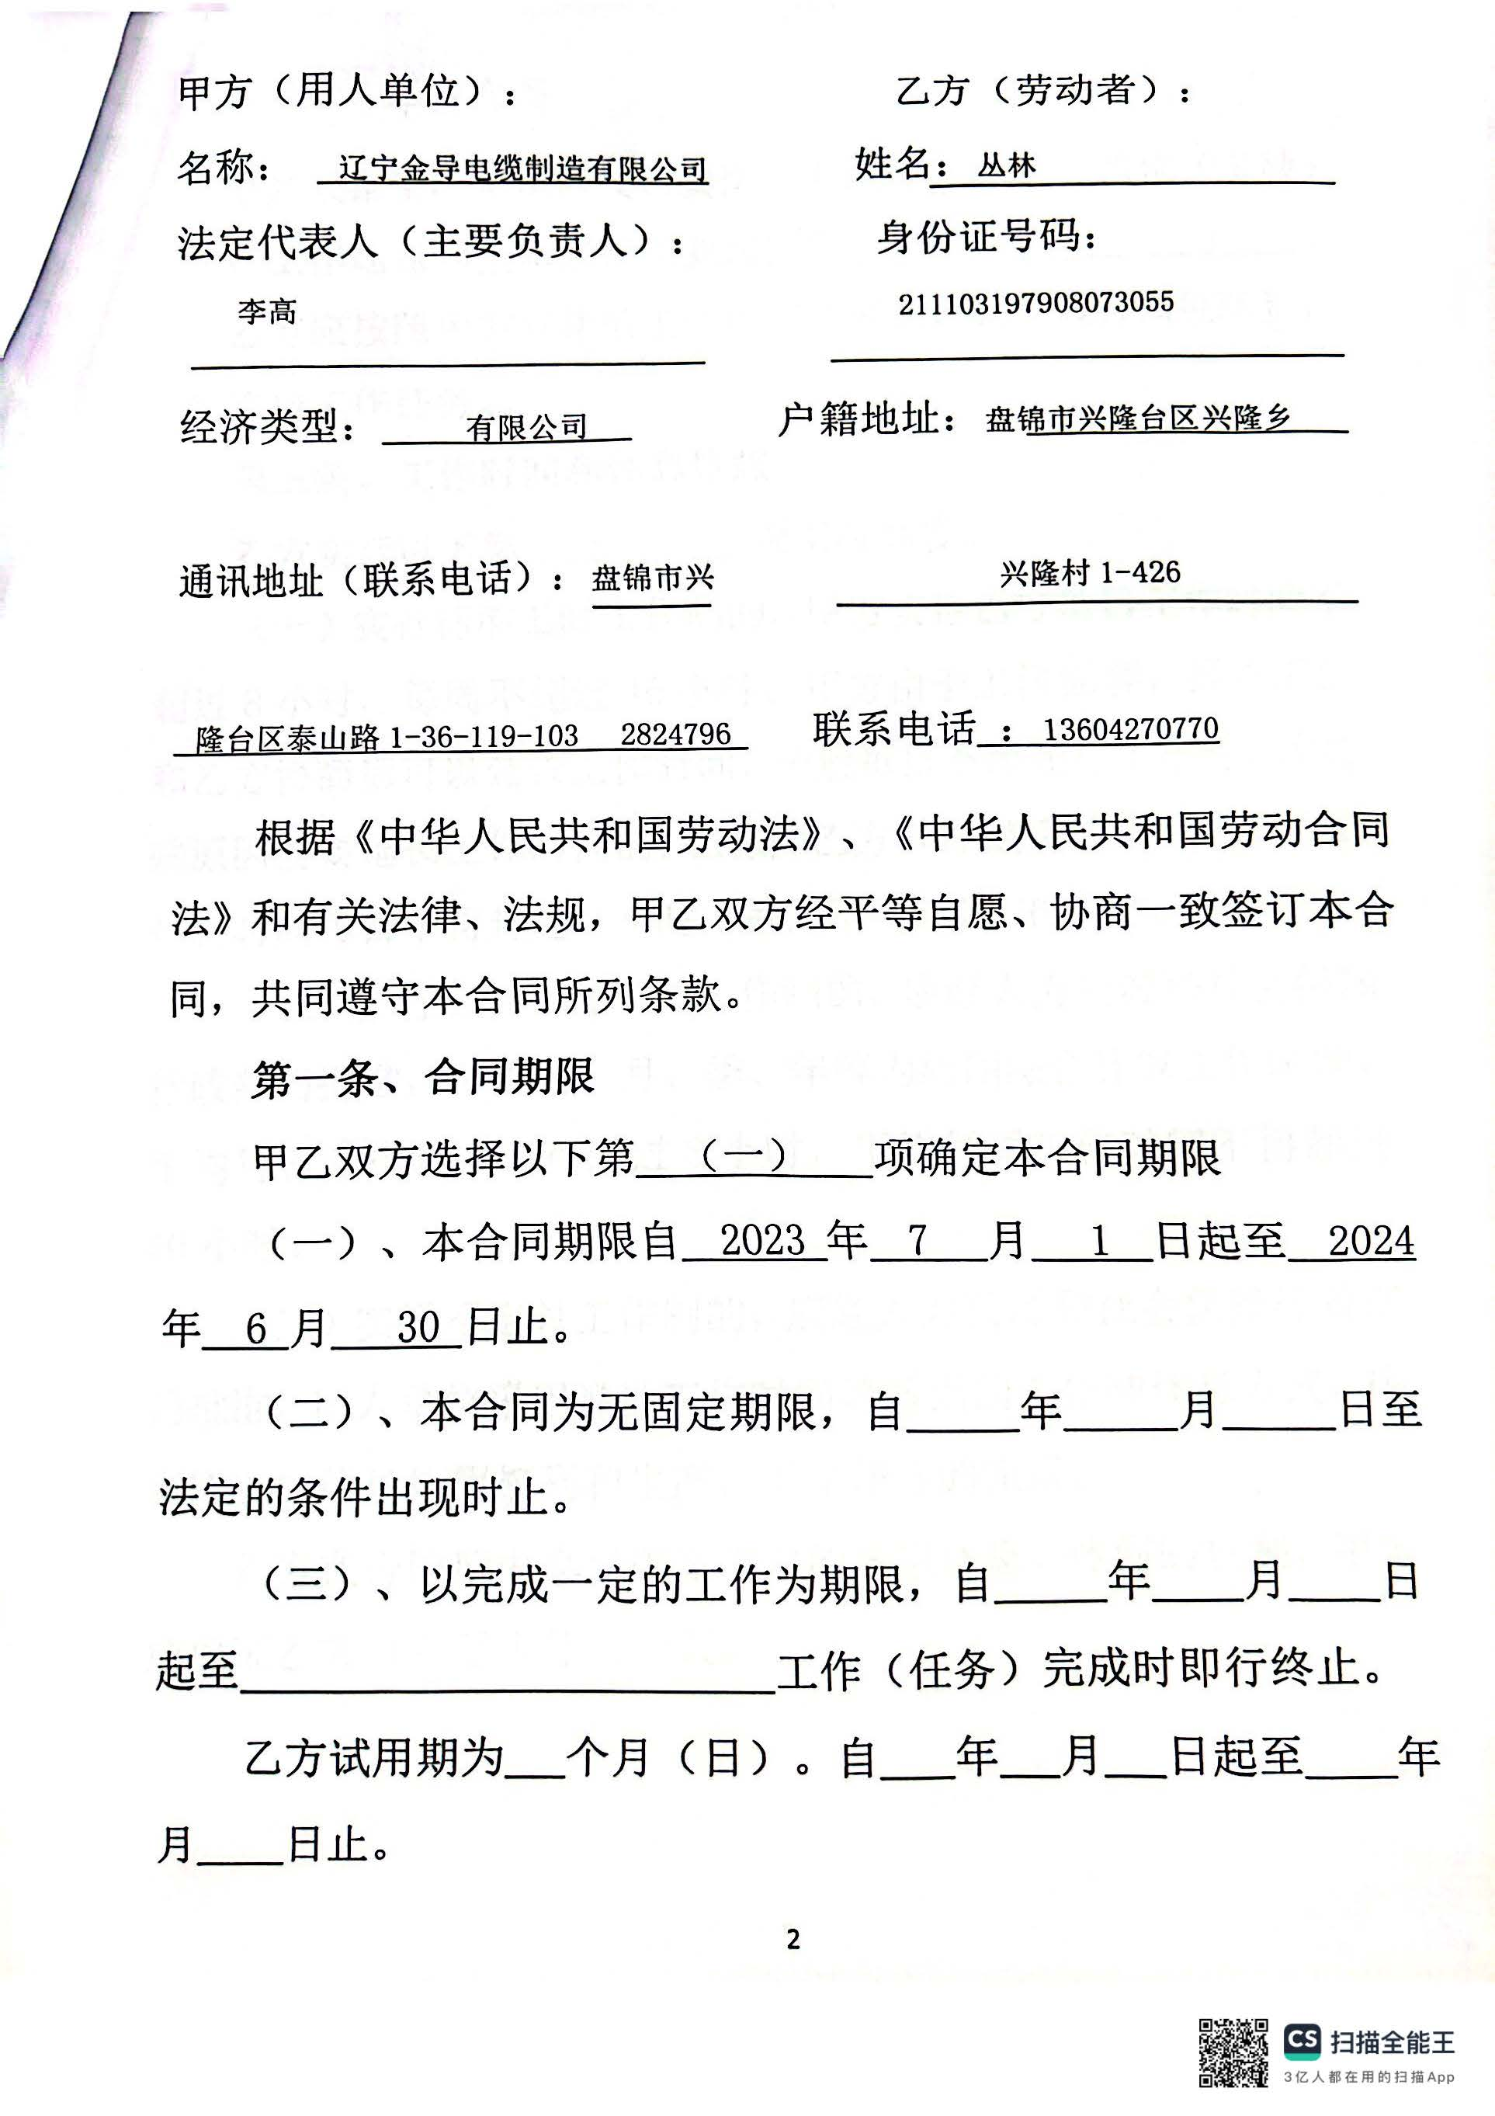
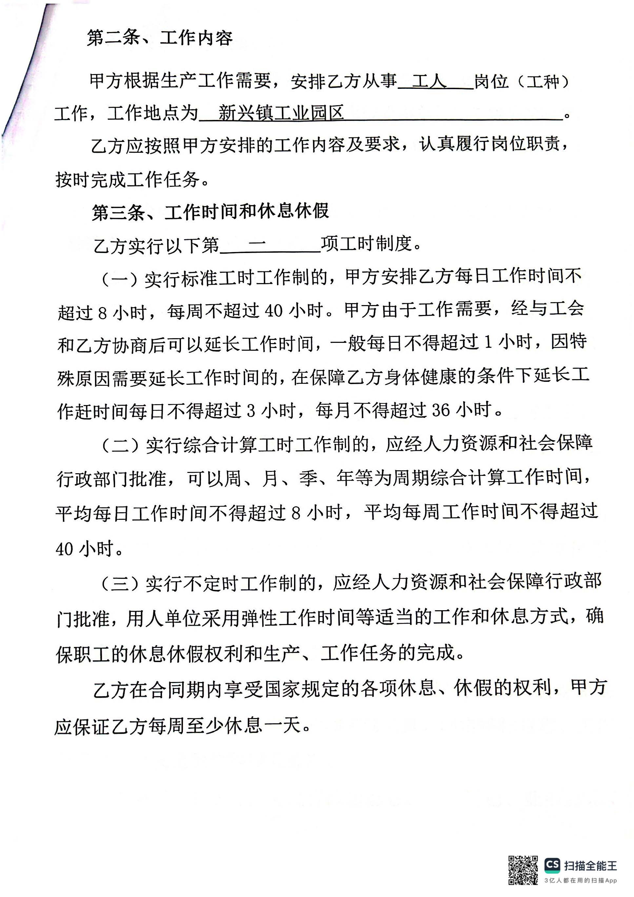
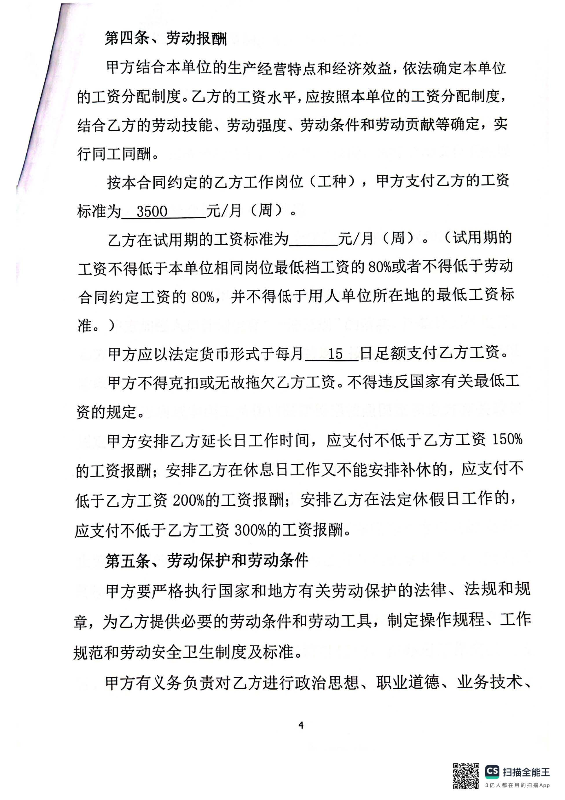
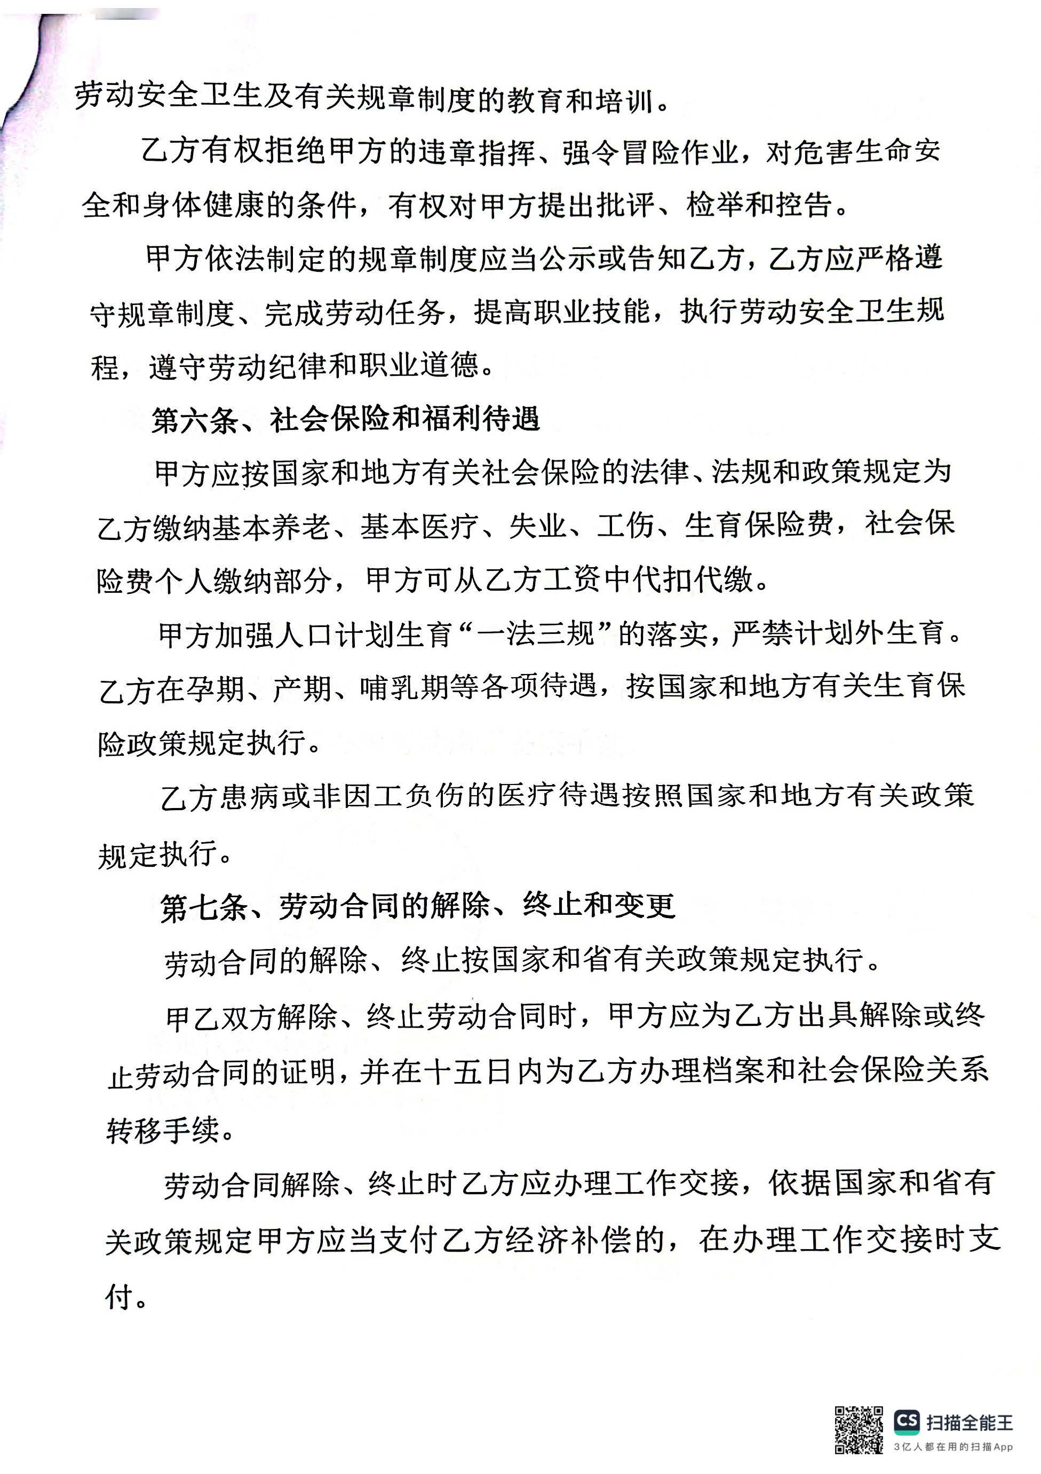
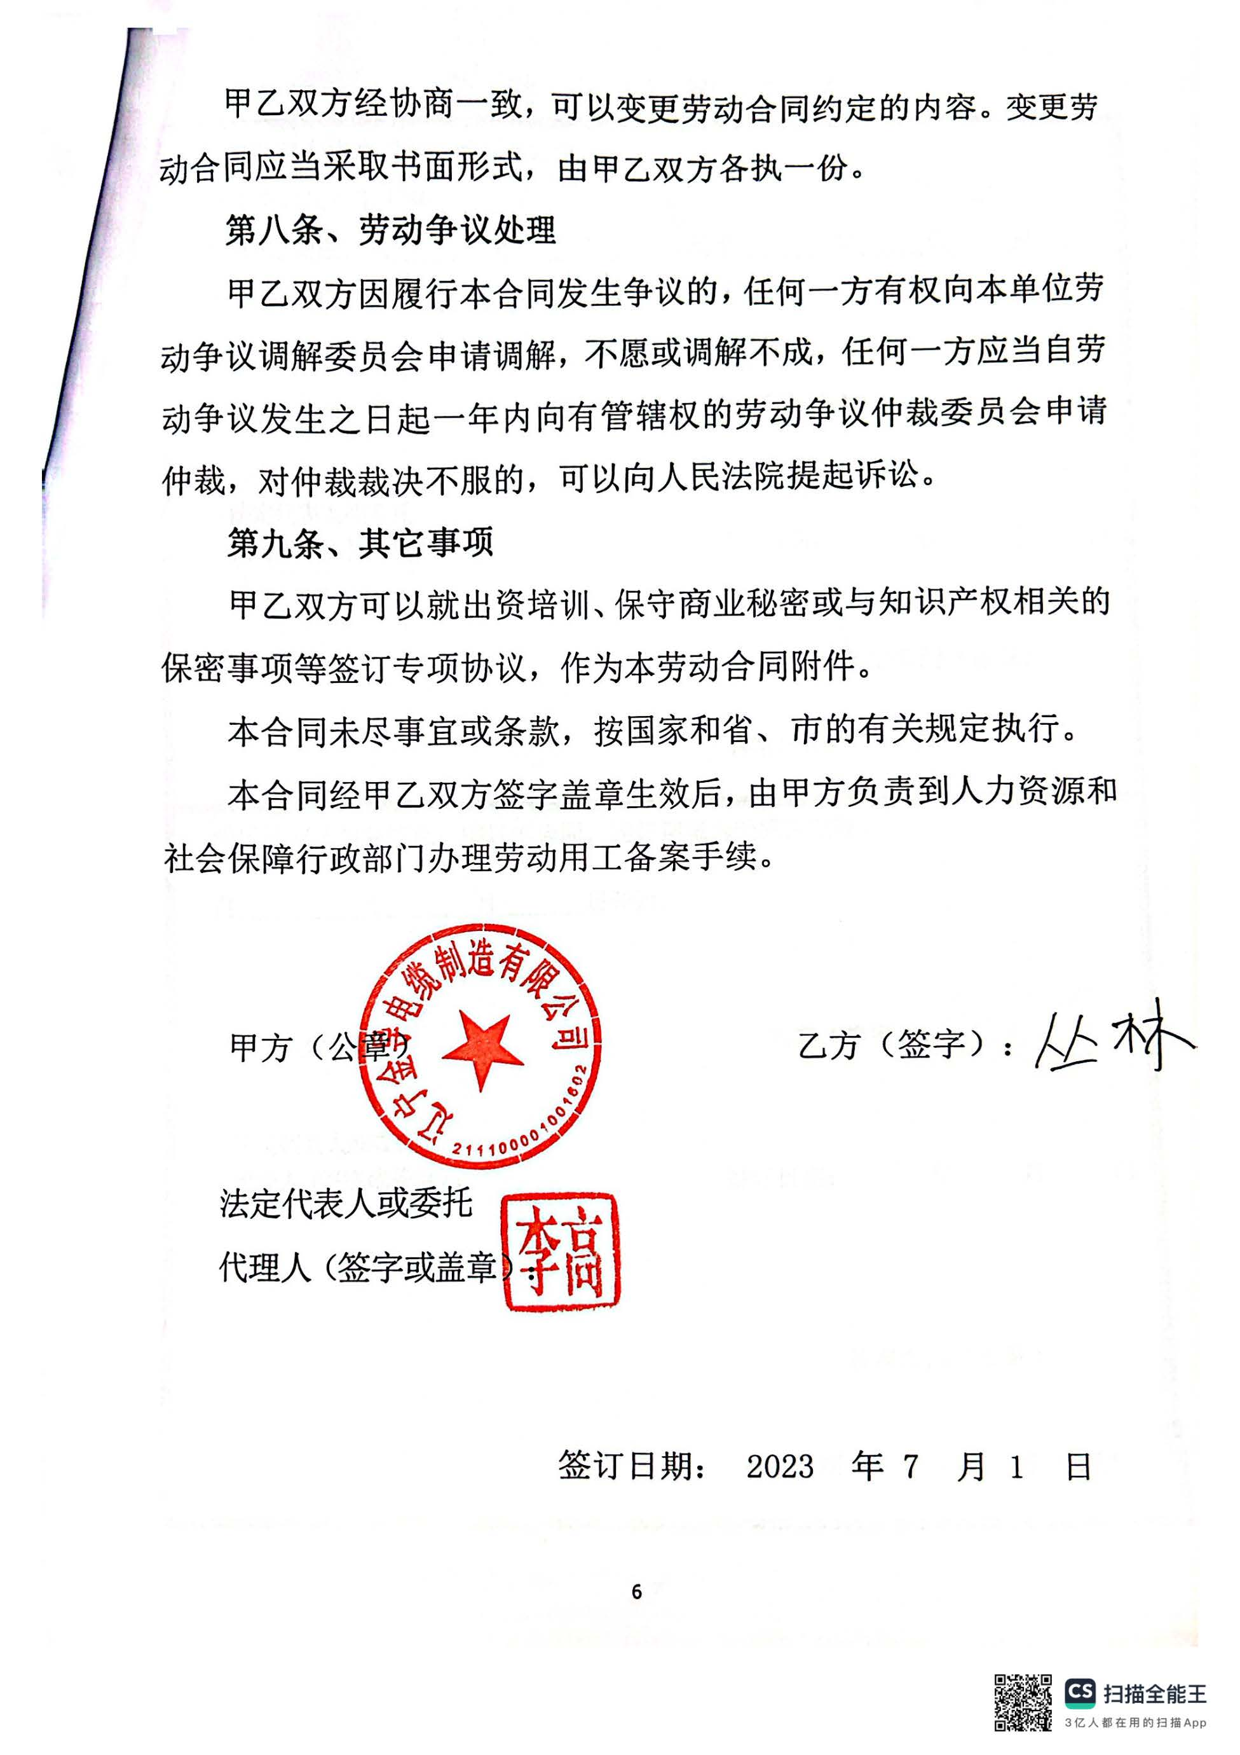

社保证明
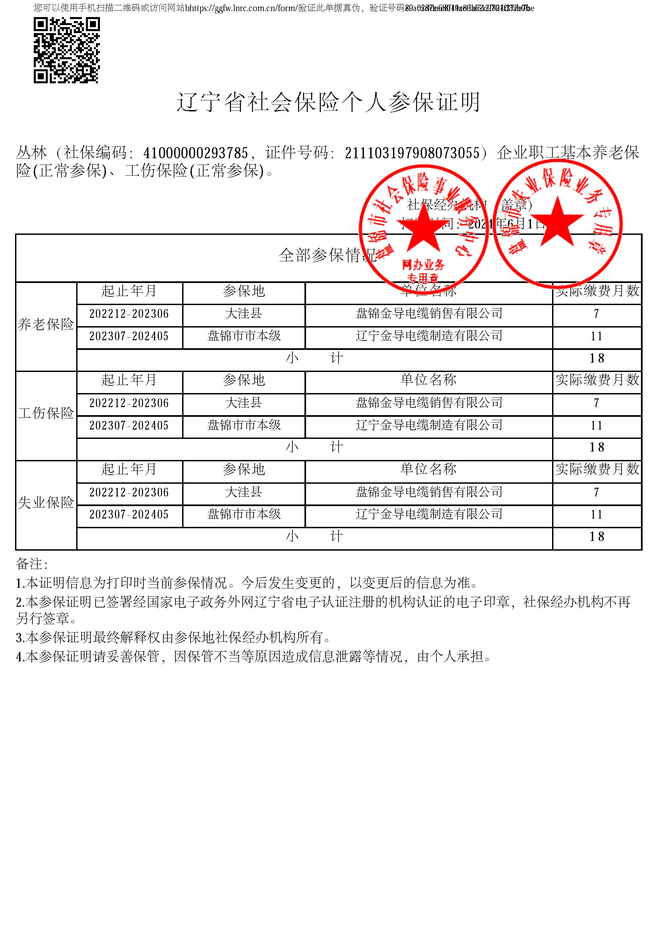

阚治江

劳动合同
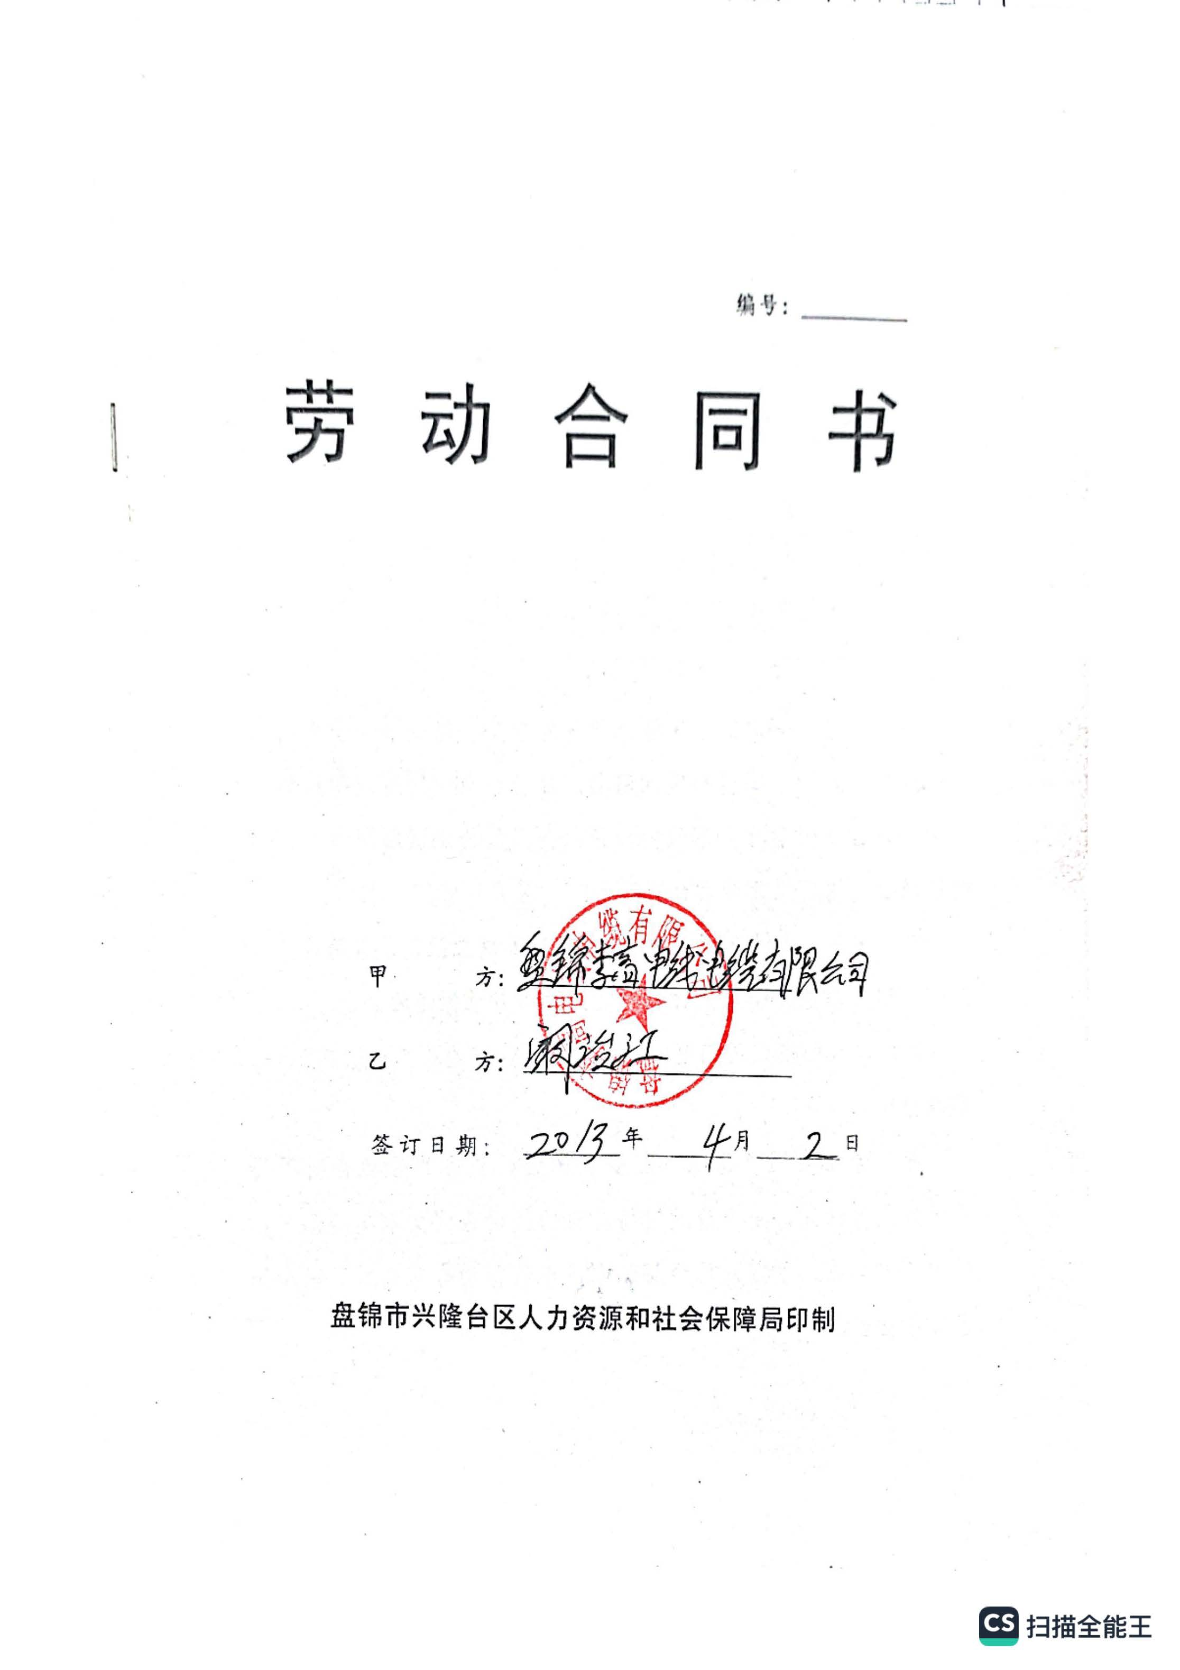
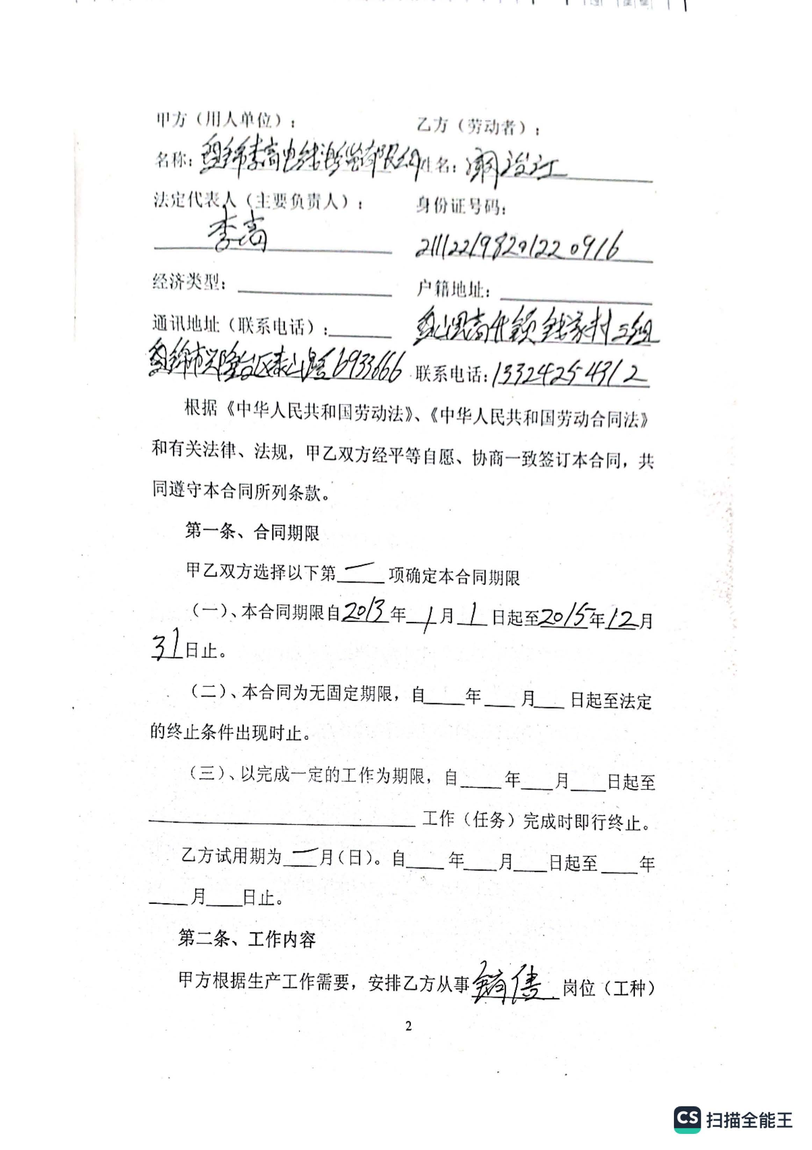
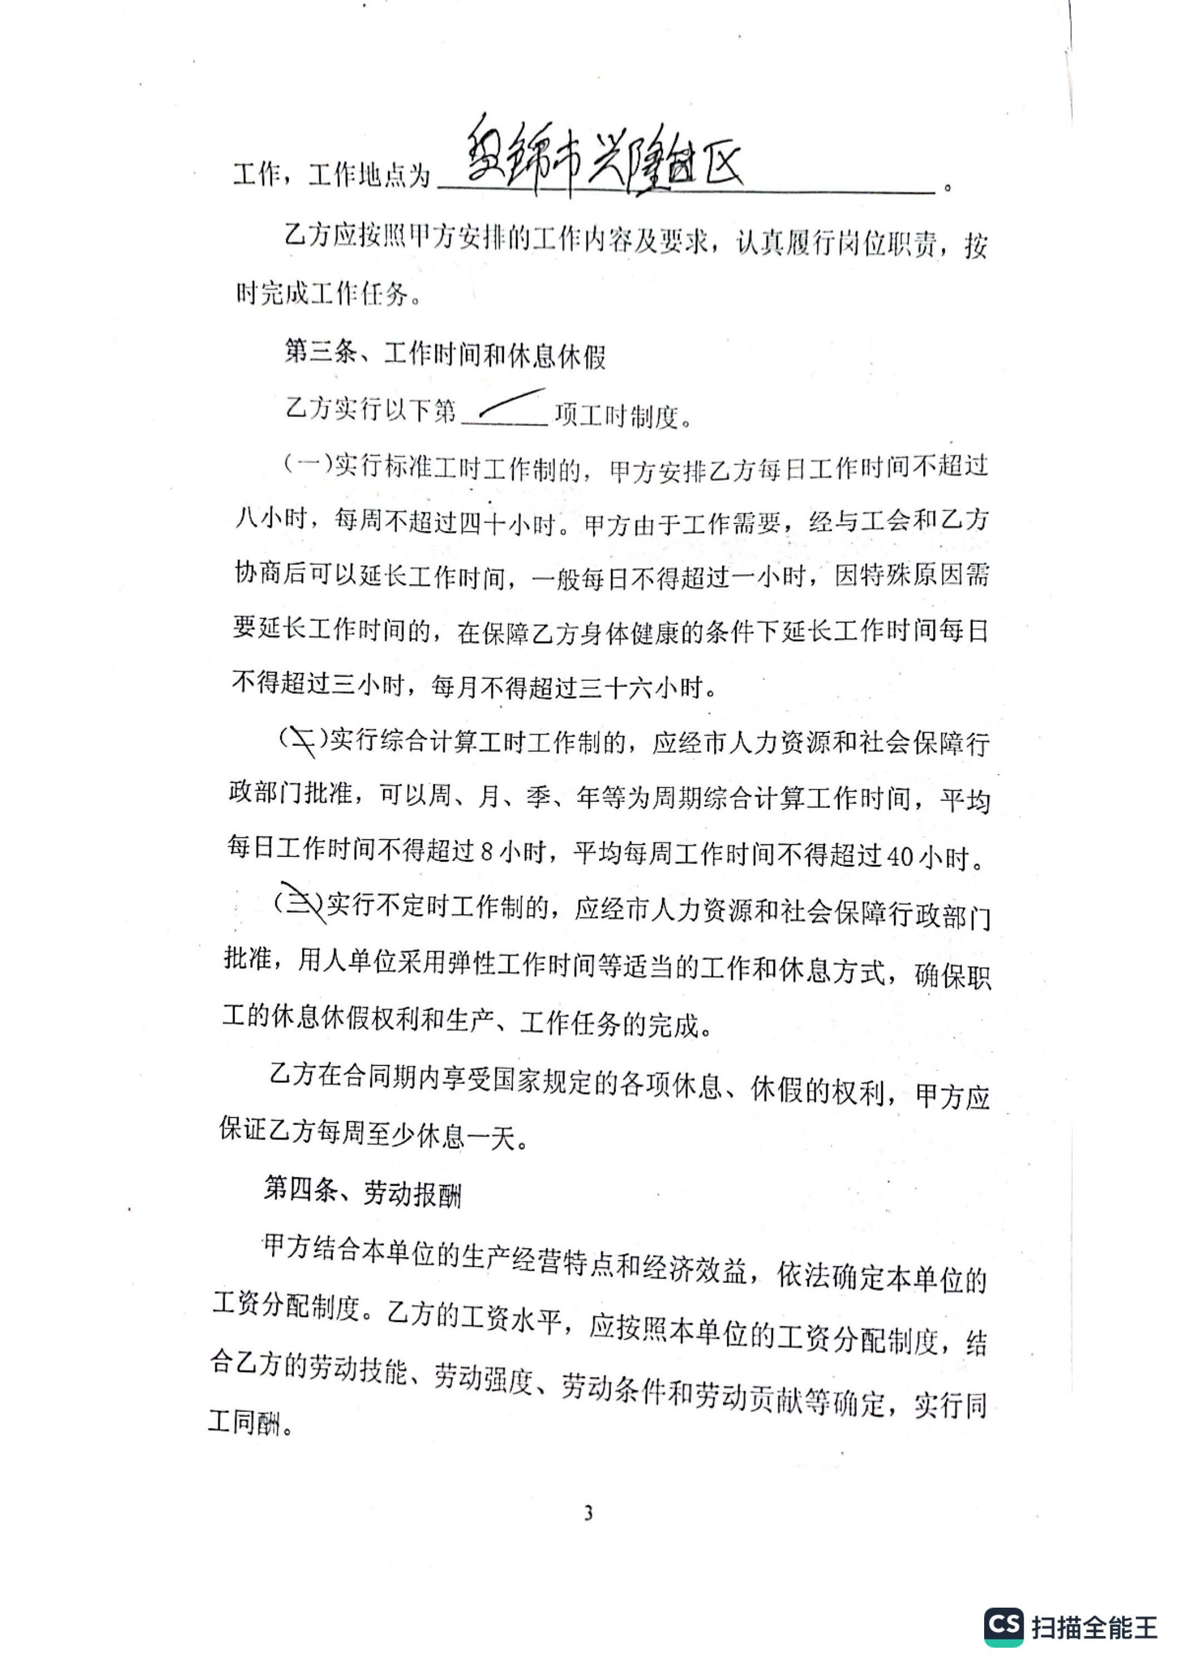
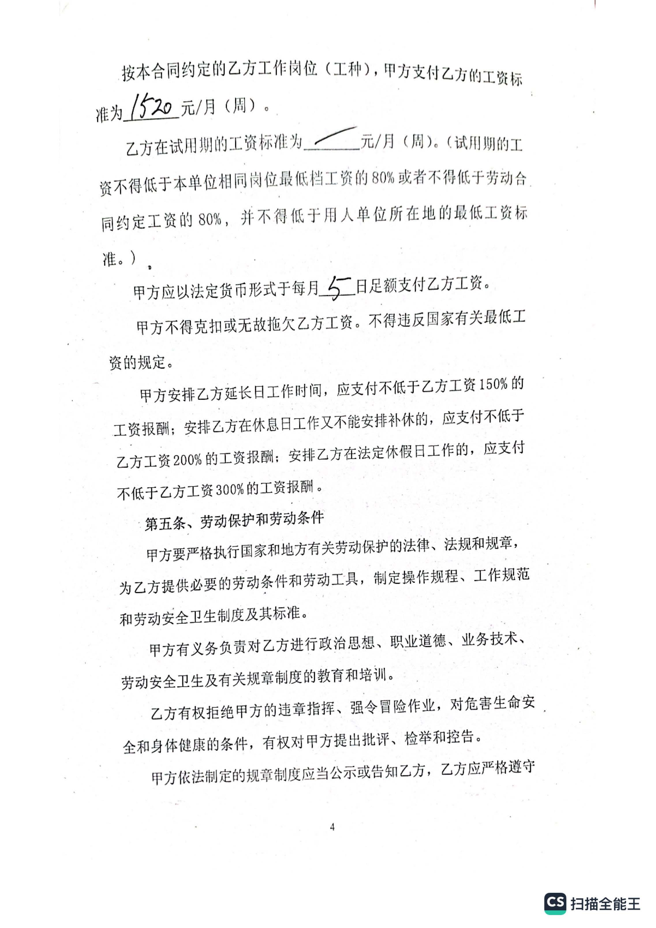
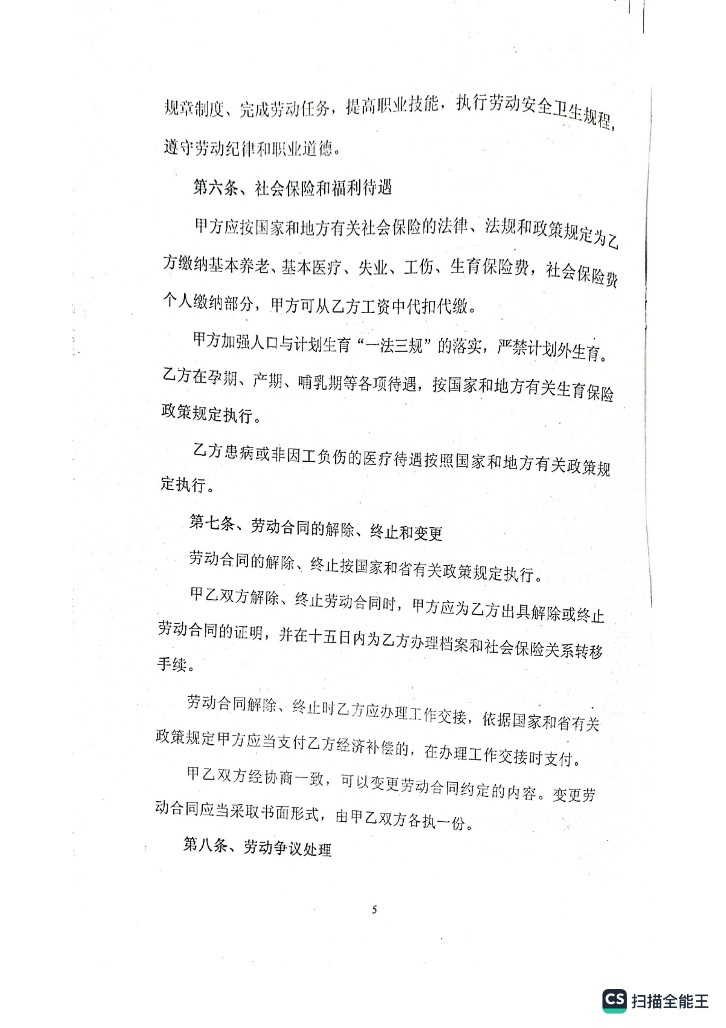
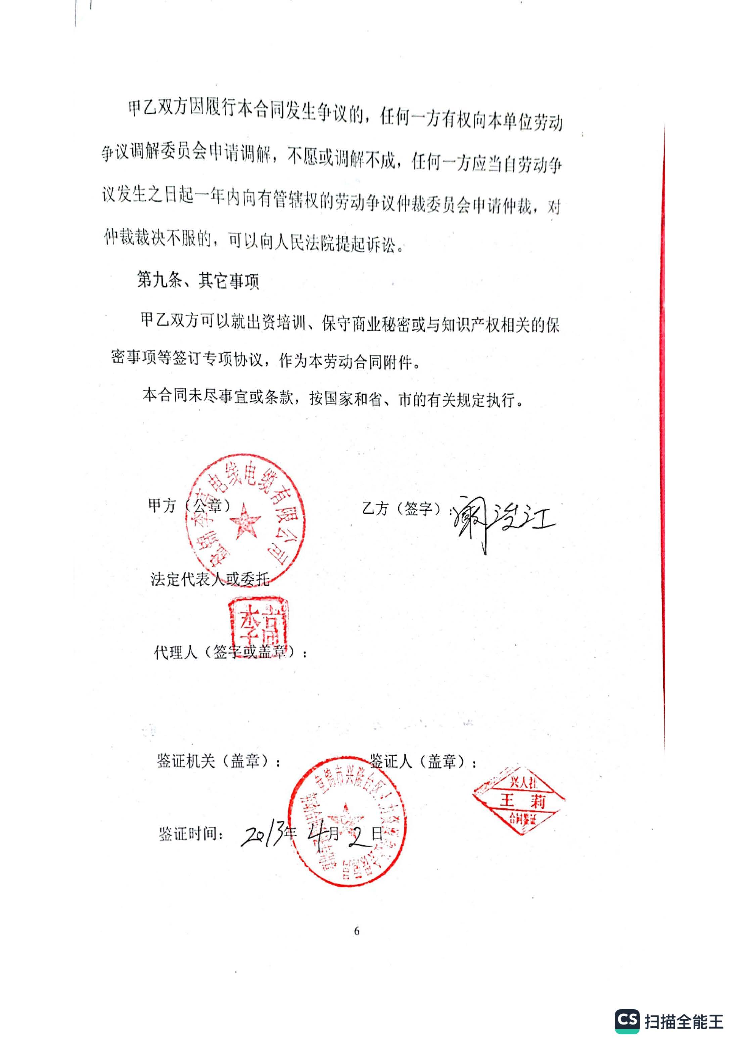
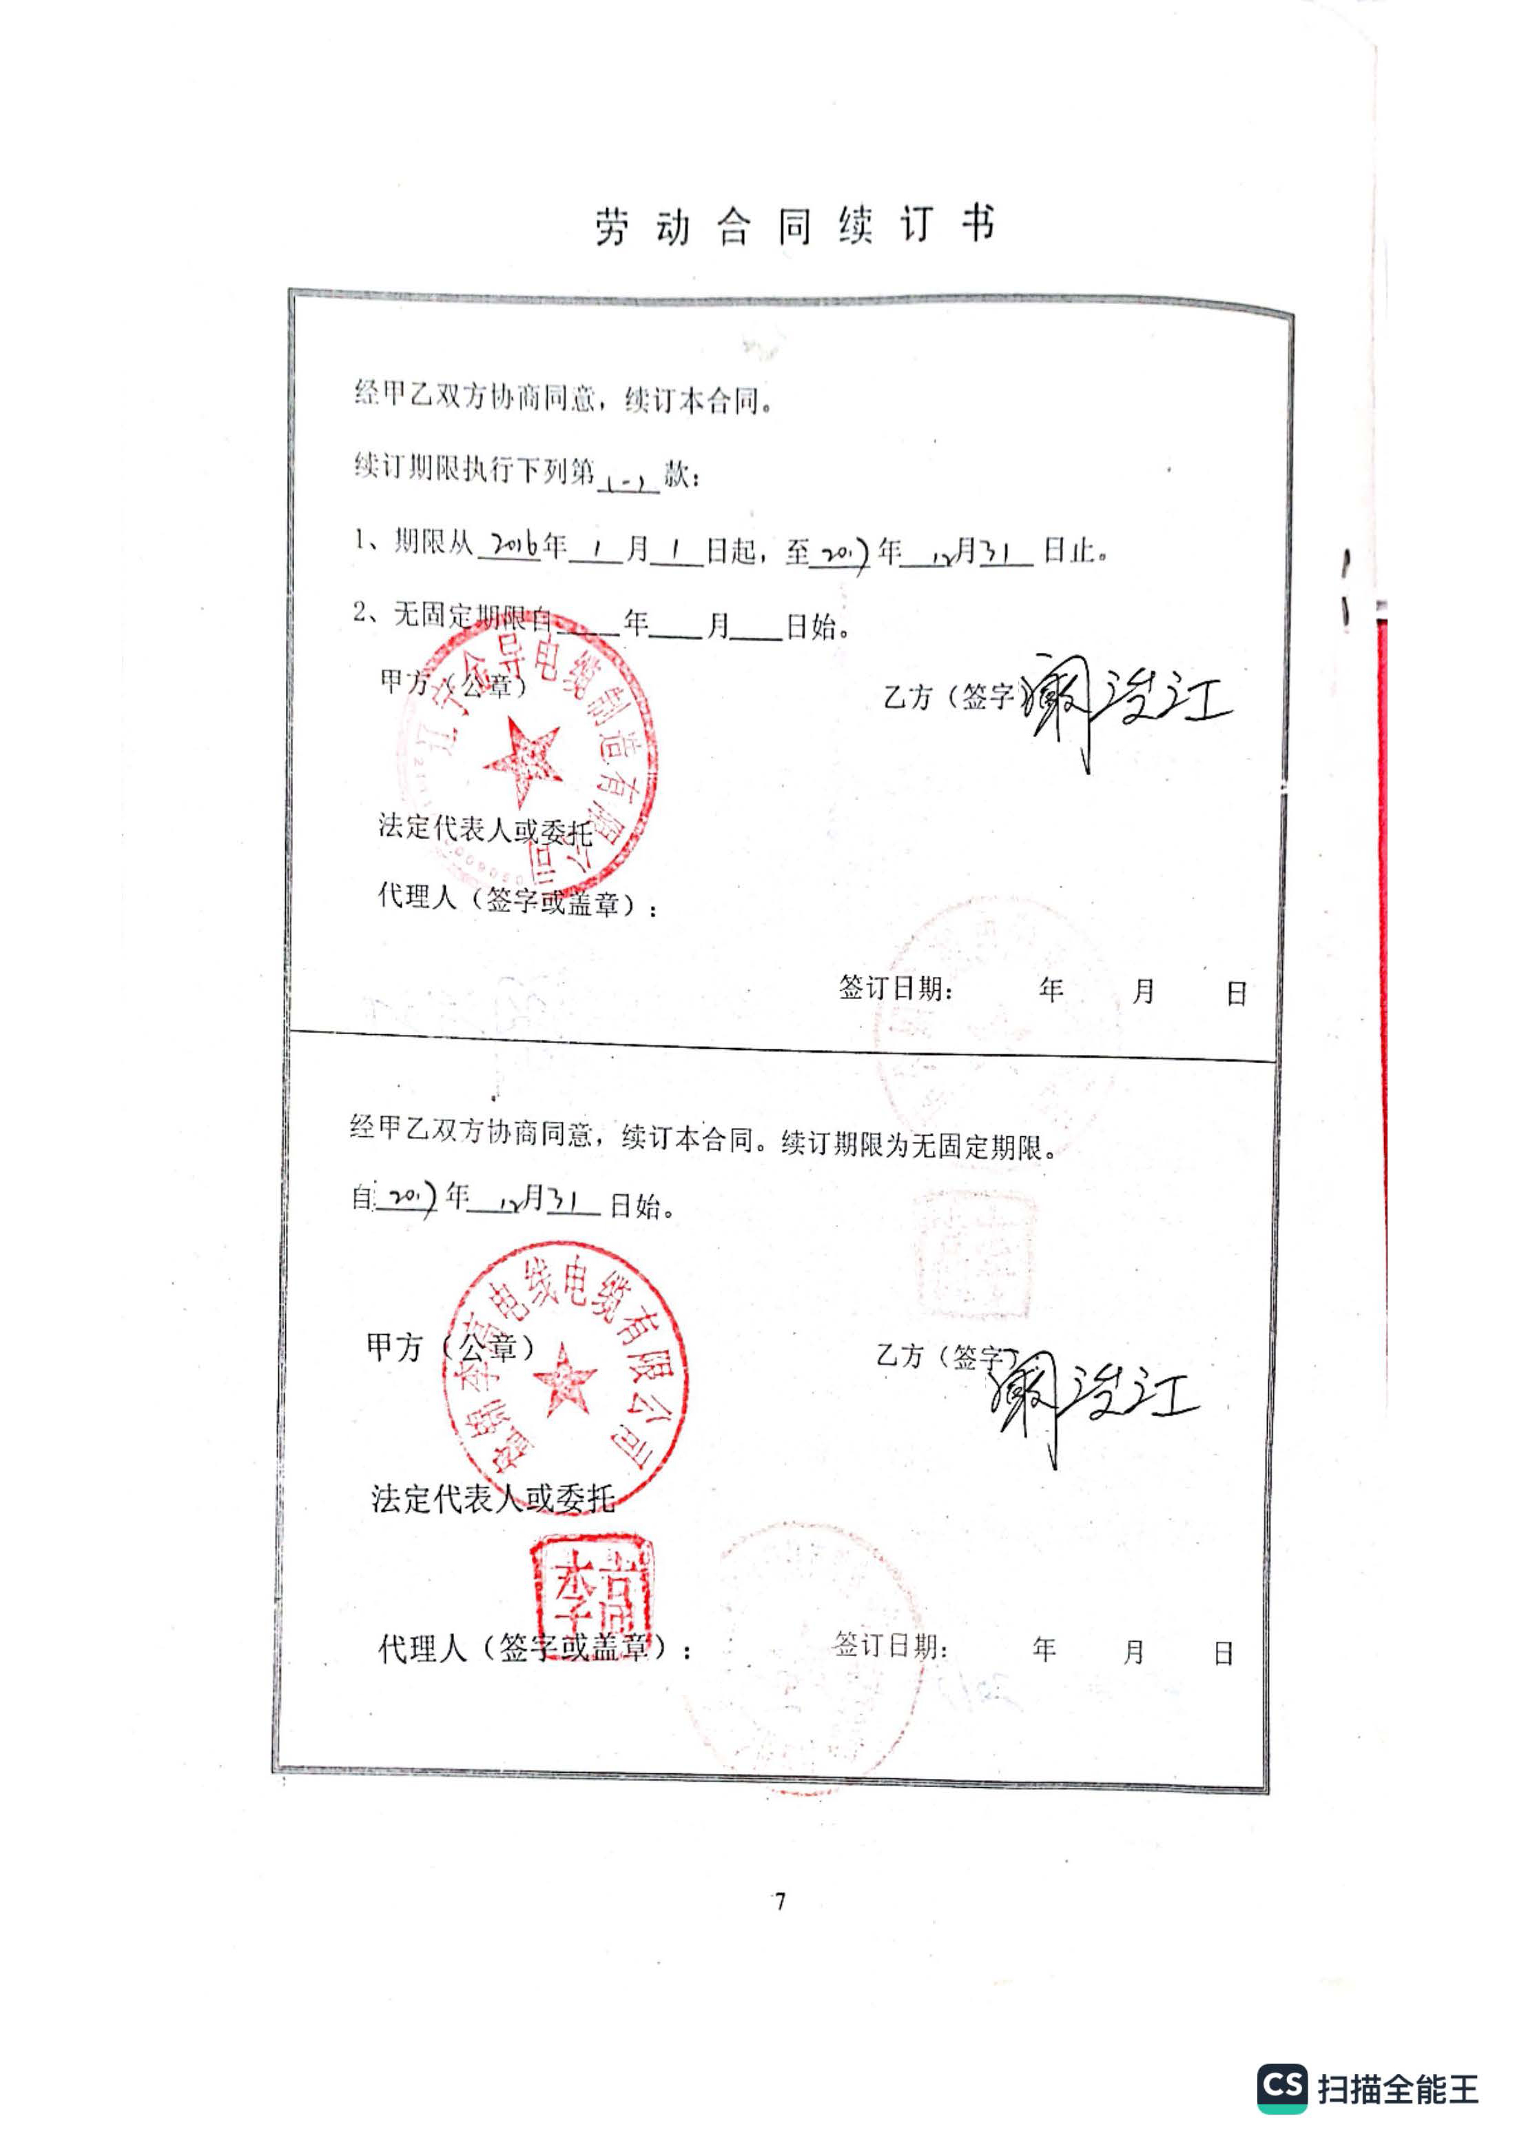
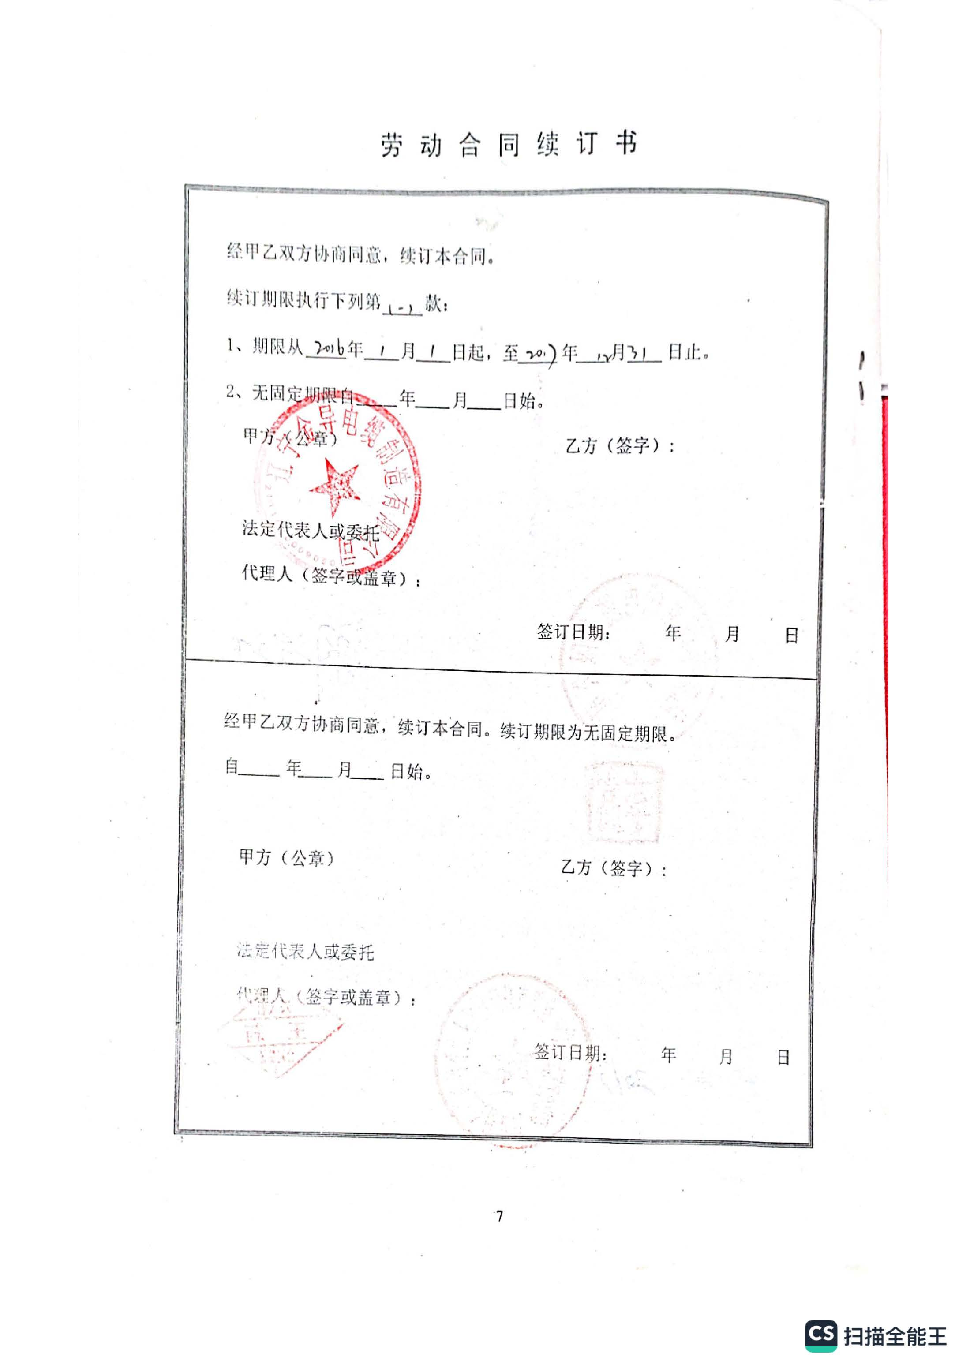

社保证明
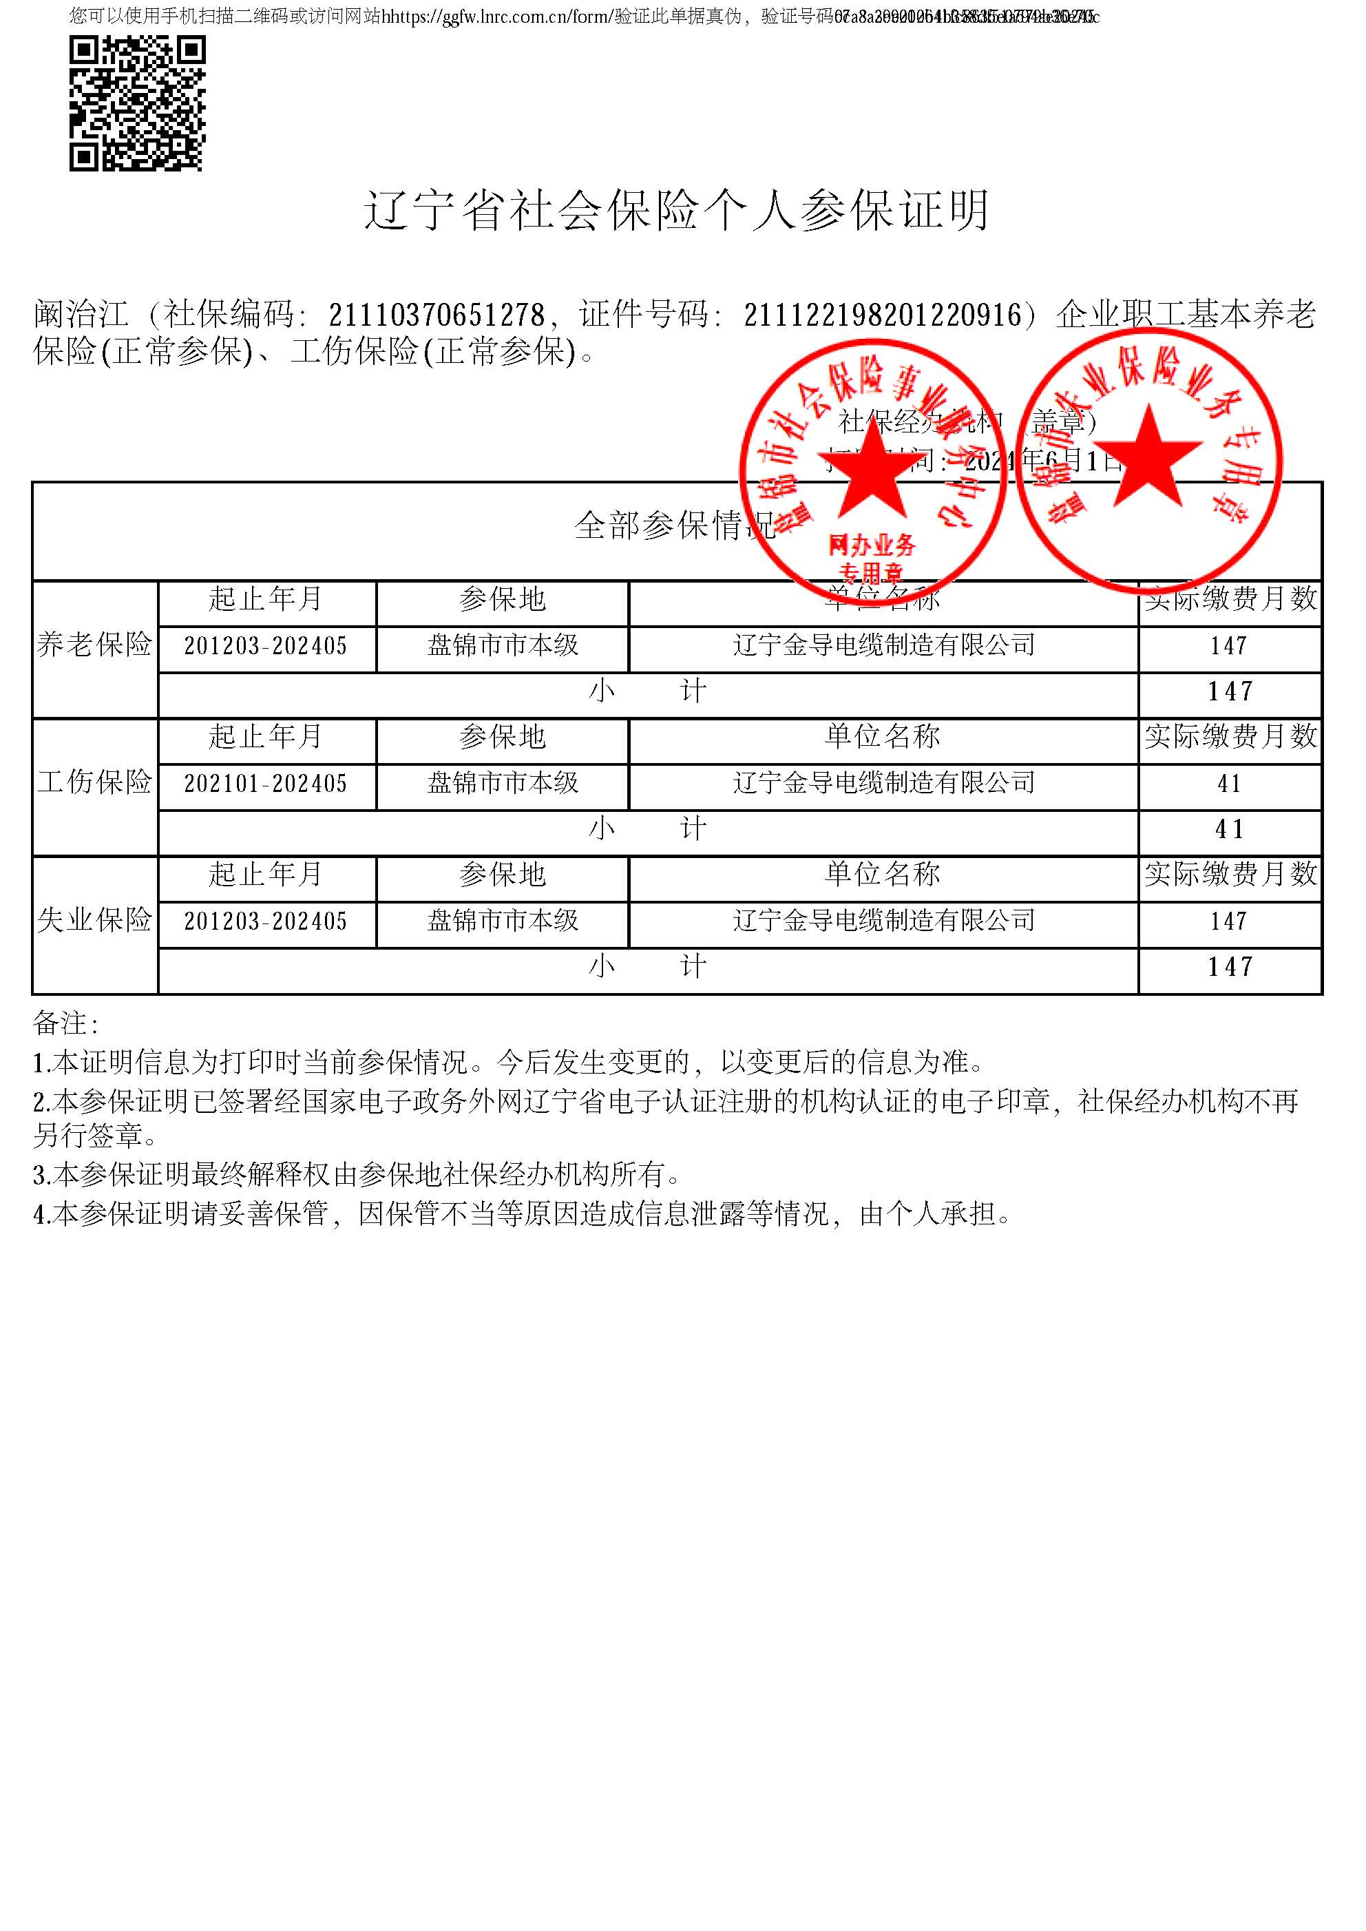

陈彬

劳动合同
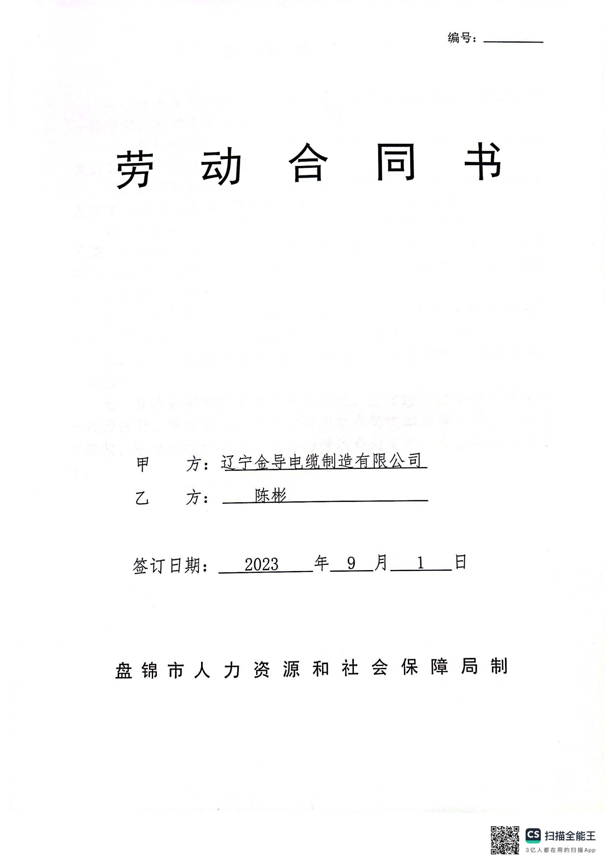
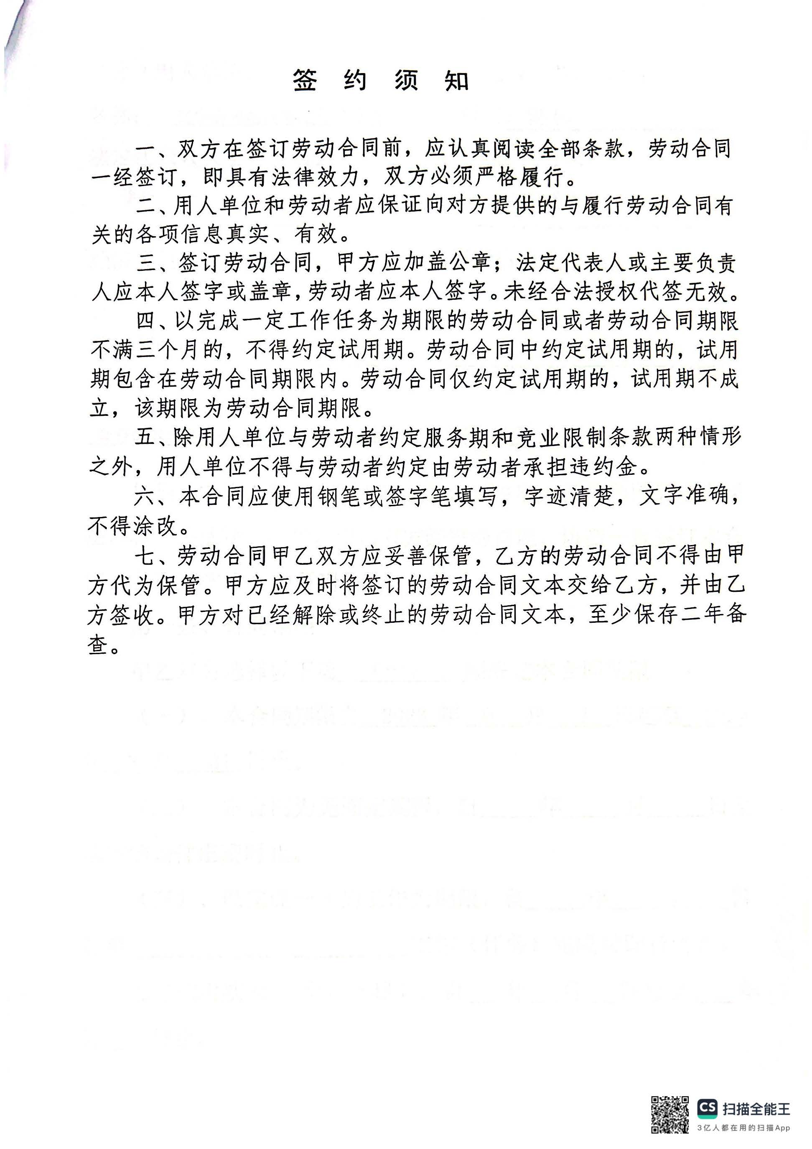
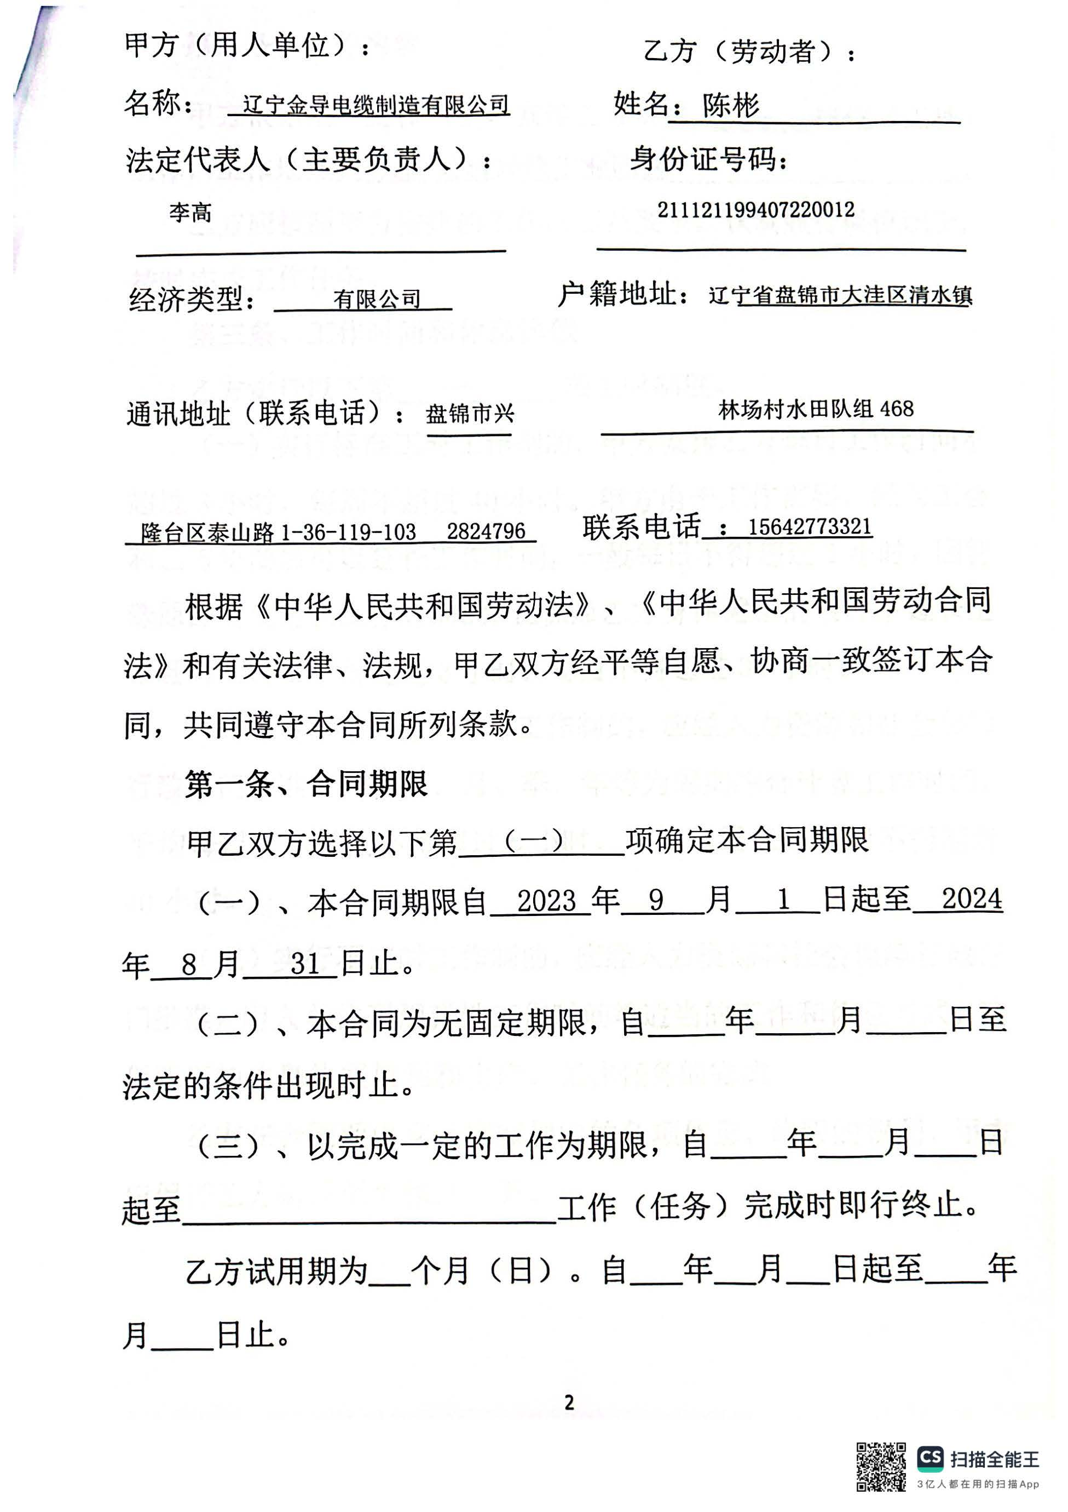
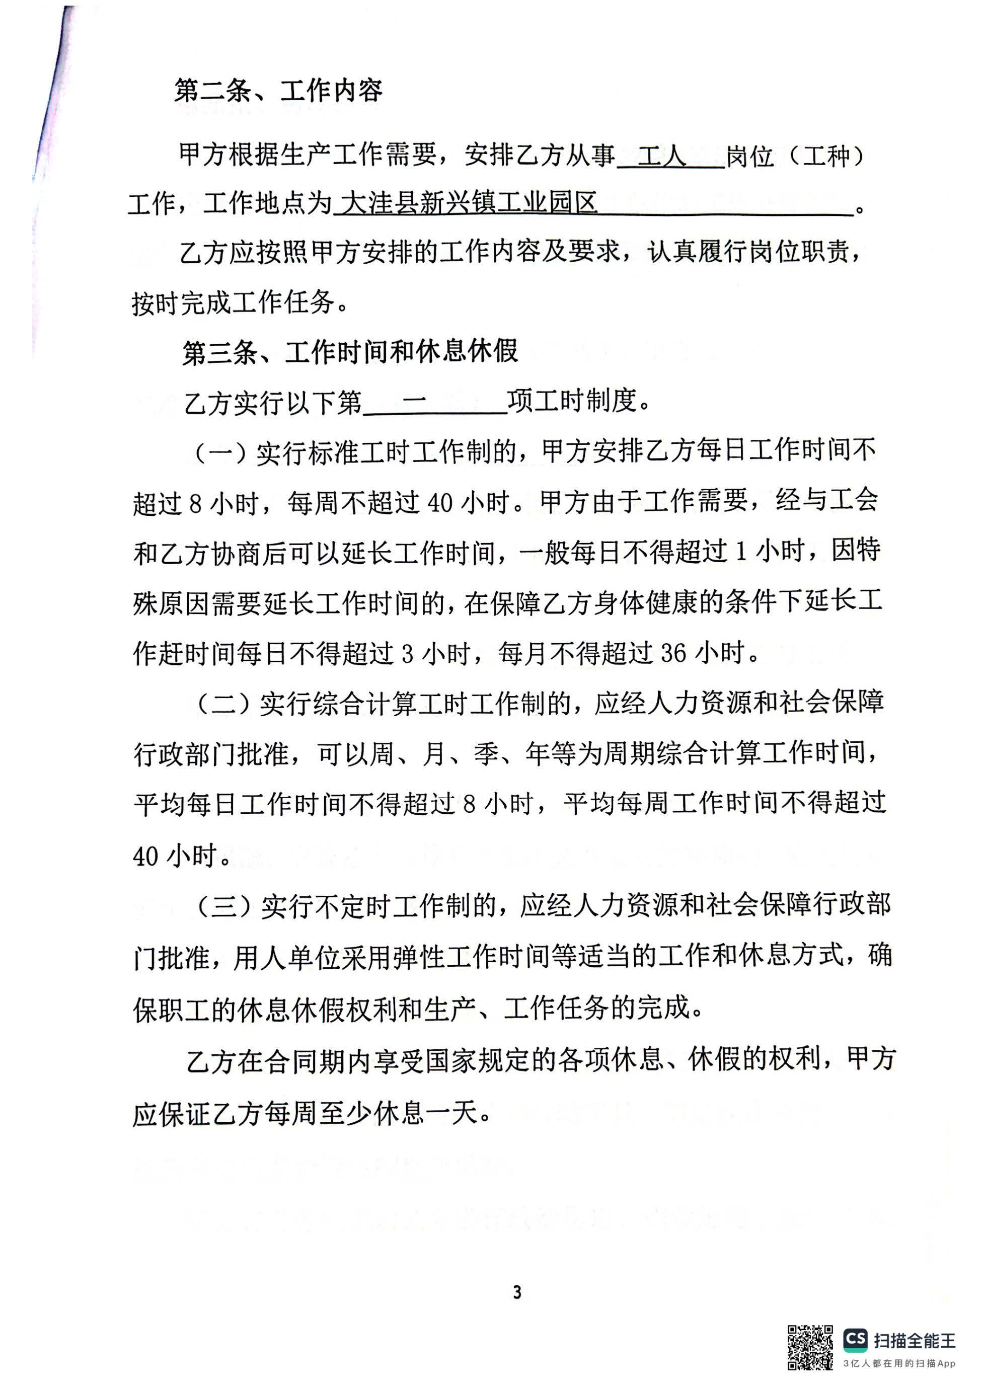
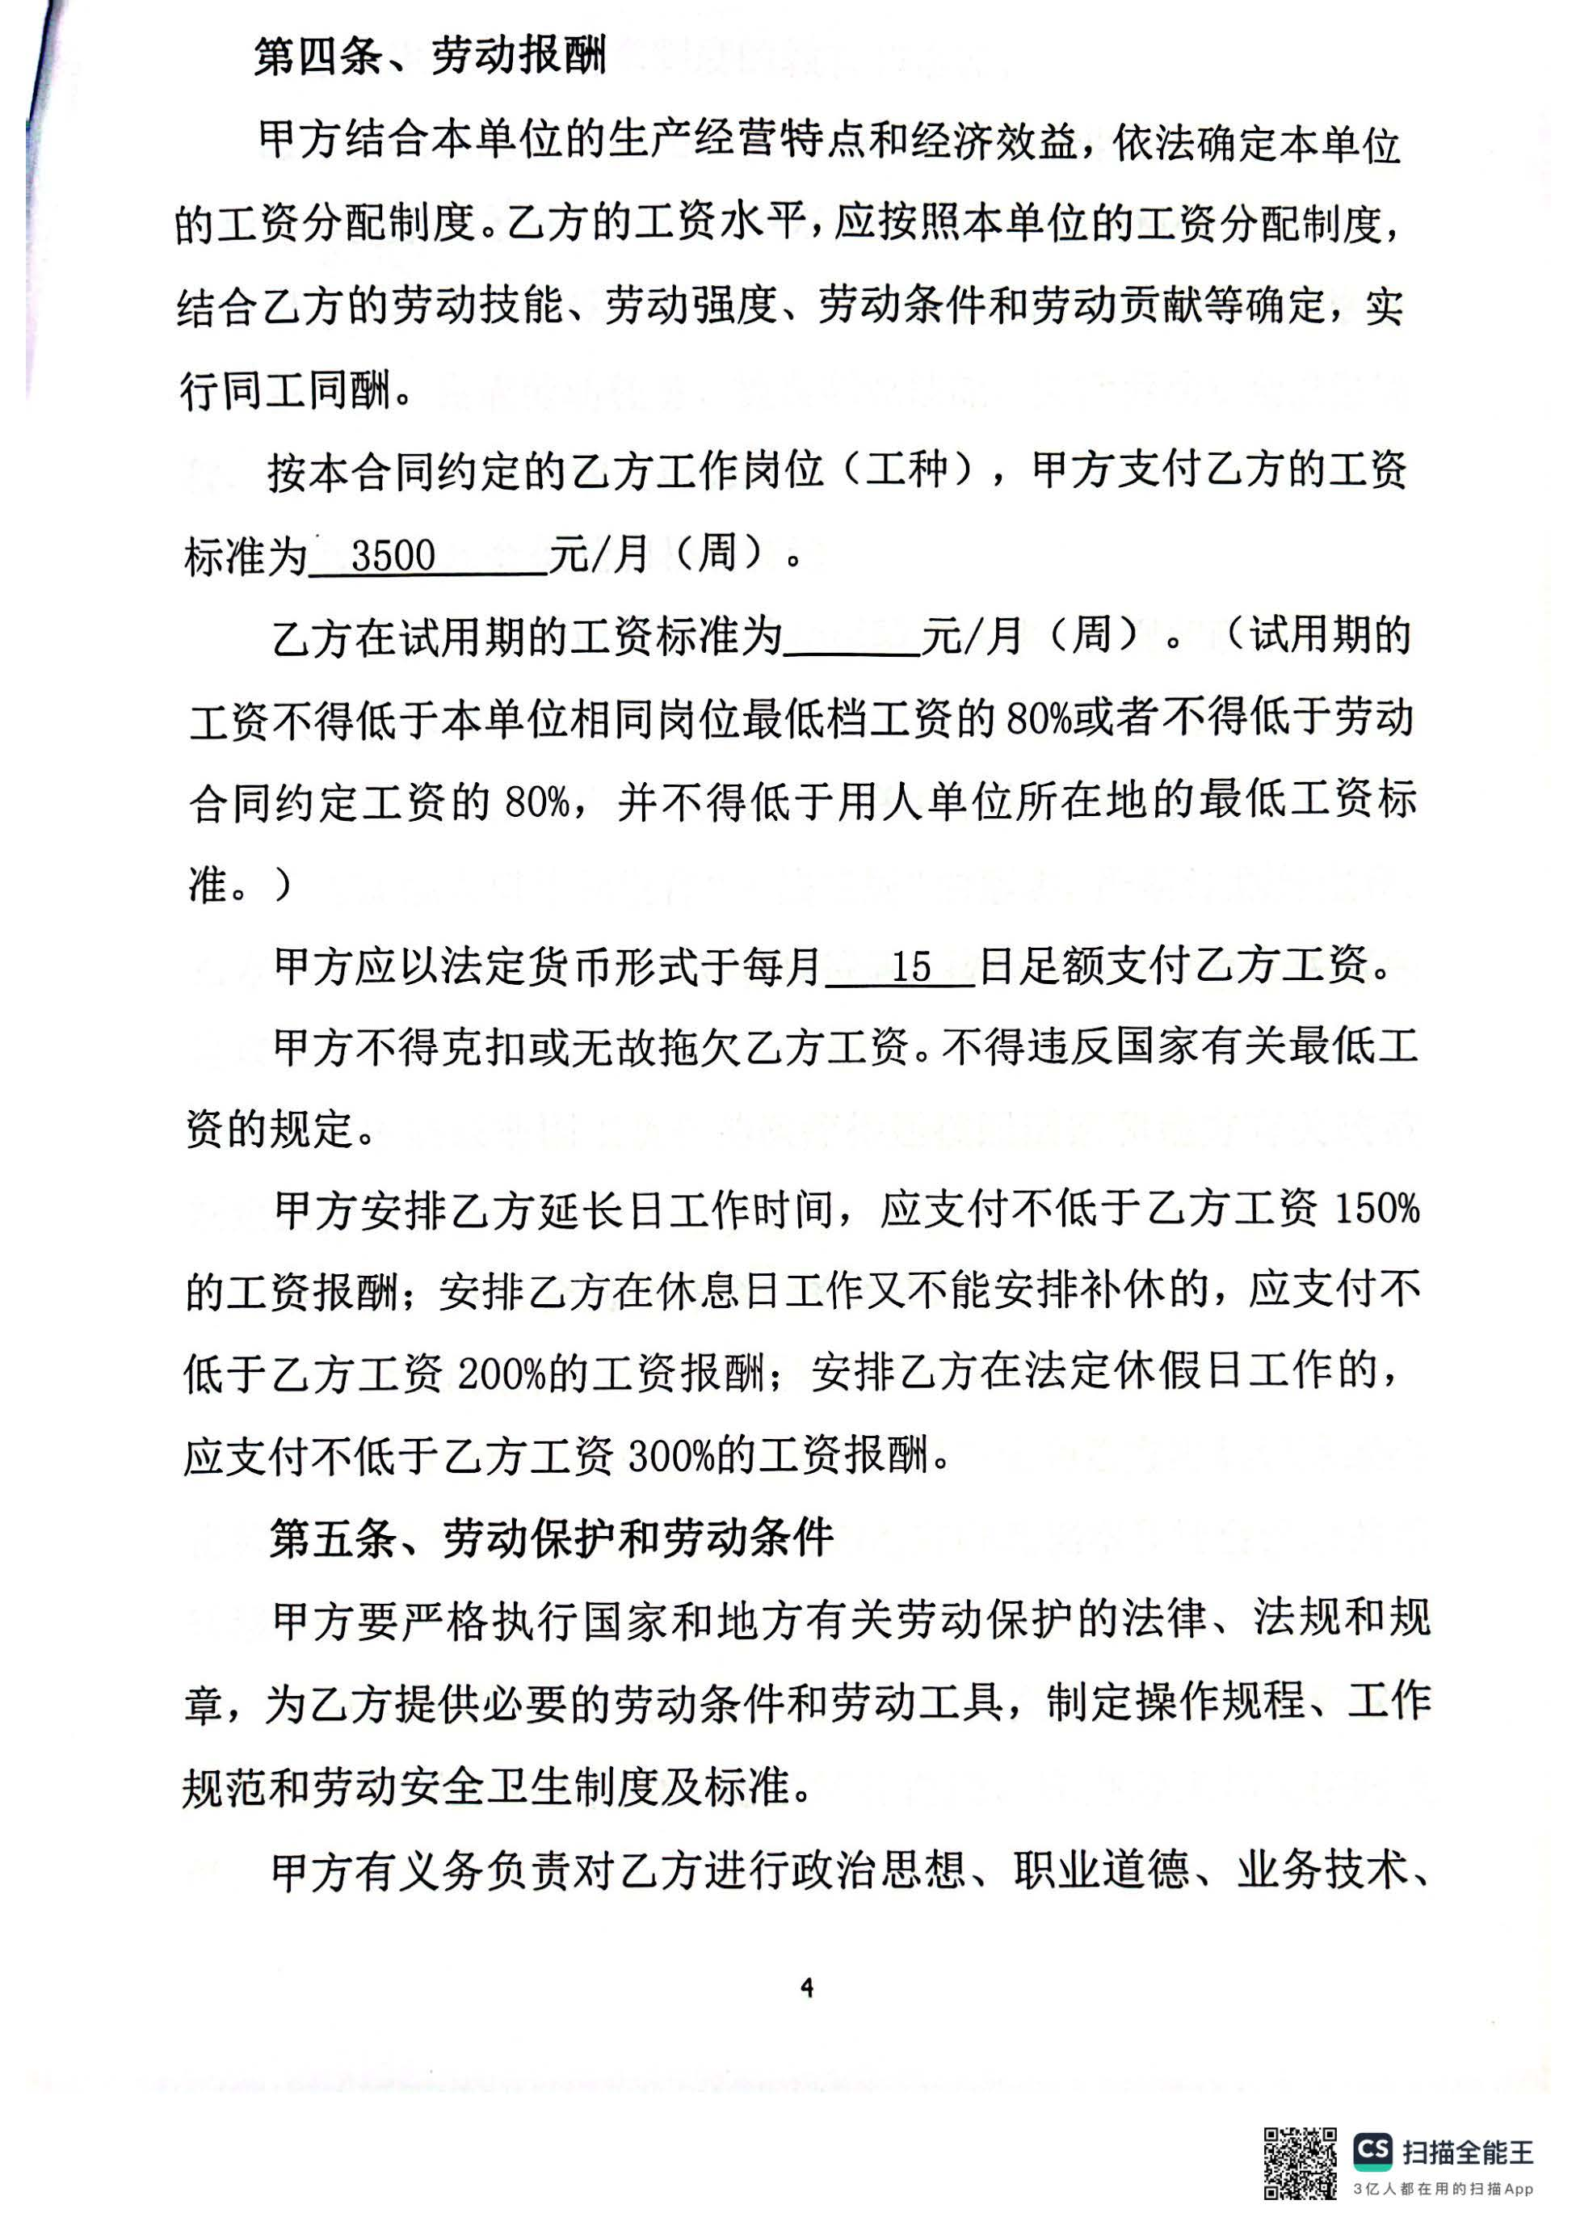
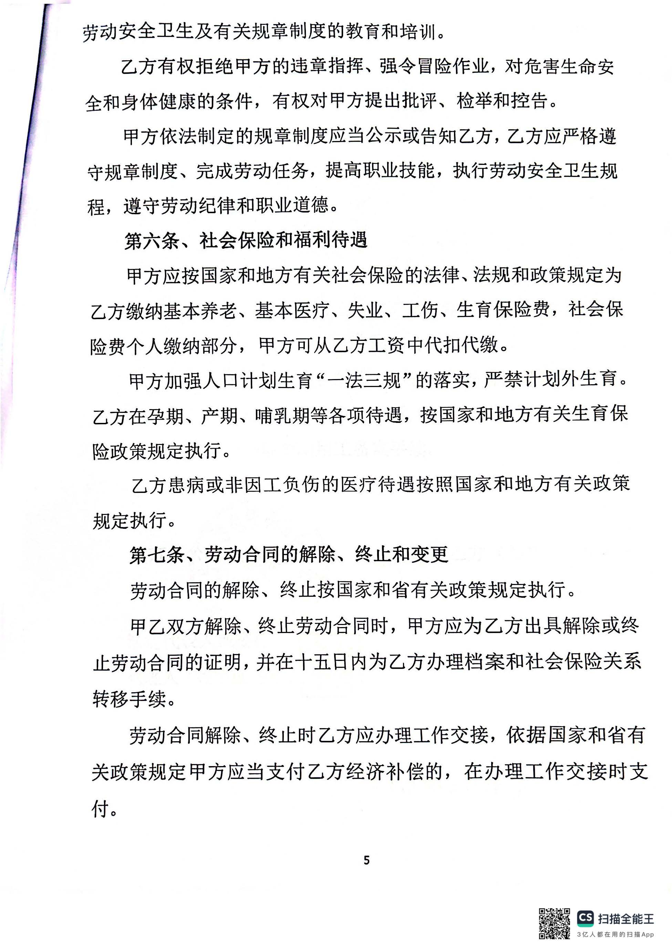
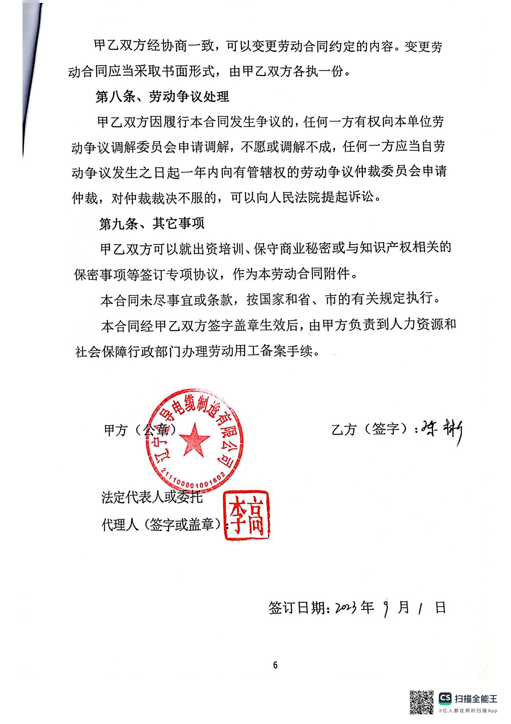

社保证明
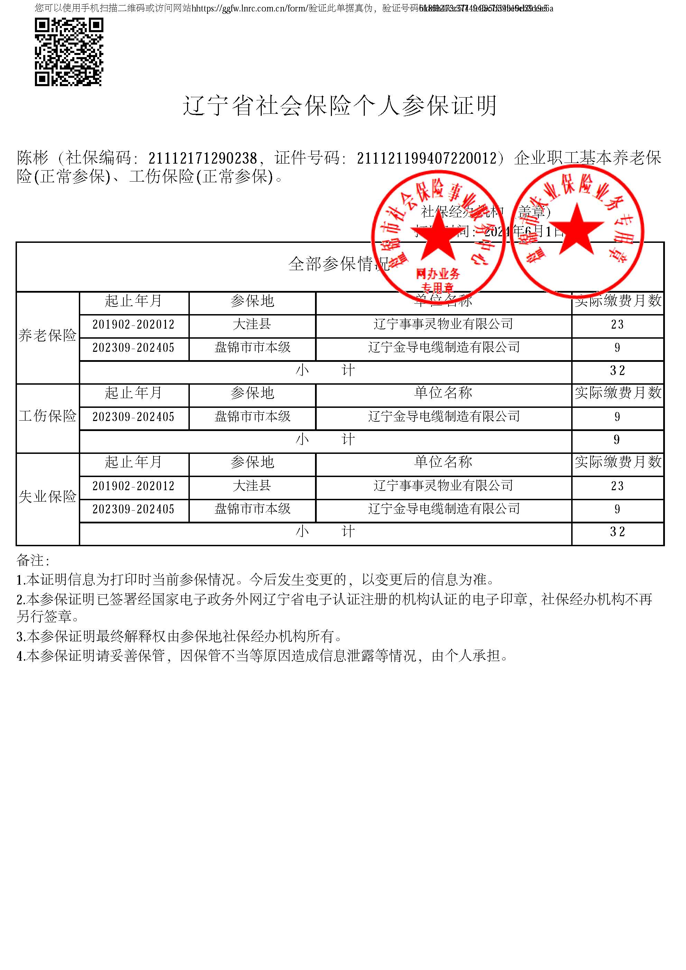

商务投标文件

开标一览表

投标报价表

法律纠纷情况

机密信息接受承诺函

商务条款响应/偏离表

附件1-5《评分细则》中要求投标人响应的商务资料

固定资产期末净值

2023年审计报告

资产负债率

2023年审计报告

管理体系认证

质量管理体系认证证书

查询网页截图

环境管理体系认证证书

查询网页截图

职业健康安全管理体系认证证书

查询网页截图

销售业绩

产品质量及售后服务

售后服务队伍

售后服务制度

在接到需方反映的质量问题信息后，承诺在1小时内派服务工程师到现场承诺

售后服务组织机构图

招标文件中规定的其它需要投标人响应的相关商务条款内容

投标人认为有必要提供的其他商务资料

合规承诺书

投标人自律守则

投标人认为有必要提供的其他资料

